
MIDTERM LEARNING REVIEW
五年级二班
期中学情分析与改进计划
从班级数据出发，把每一次进步转化为下一步行动
36  学生人数 | 83.8  三科均分 | 94%  达标率 | 13  重点跟进
说明：本文件中的学生姓名、成绩和表现均为模拟数据，仅用于演示真实教师办公流程。

01｜班级画像：整体稳定，差异开始显现
本次模拟分析覆盖 36 名学生的语文、数学、英语成绩，并结合上次平均分、作业完成率与课堂表现进行综合观察。班级三科均分为 83.8 分，达标率约 94%，整体学习状态稳定；数学应用题、持续完成作业以及个别学生的自我效能感，是下一阶段优先关注方向。
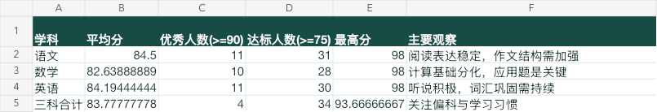
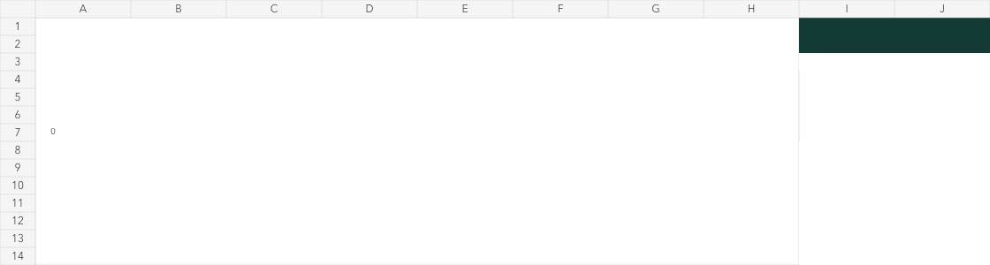
关键判断
- 优势：课堂参与度较高，语文阅读与英语听说表现相对稳定。
- 差异：高分段学生保持稳定，但部分学生在数学应用与书面表达中缺少完整思路。
- 风险：作业完成率低于 85% 的学生，成绩波动更明显，需要先改善习惯再增加练习量。
- 边界：家长会仅呈现班级汇总，不公开学生排名，不横向比较具体学生。
02｜三个需要被看见的问题
观察 | 可能原因 | 下一步动作
数学应用题失分集中 | 审题、数量关系表达不足 | 每周两次“先说后算”小练习
作业持续性分化 | 时间安排与检查方式不稳定 | 任务卡 + 放学前一分钟自查
表达缺少依据 | 只给结论，缺少理由与证据 | 推广“观点-依据-结论”句式
03｜两周改进方案：小步、可见、可复盘
课堂端 数学增加口述建模；语文增加证据句式；英语保持每日短时复现。
学生端 每人设置一个可完成的小目标，用任务卡记录“完成了什么、哪里需要帮助”。
家校端 家长关注作息、阅读与复盘过程，不在群内比较成绩，不额外叠加大量练习。
复盘端 两周后查看作业完成率、错题类型和课堂表达次数，再决定是否调整支持方式。
04｜分层跟进与沟通原则
- 重点跟进：平均分或作业完成率触发关注，但不简单贴标签；结合课堂观察再次确认。
- 进步表扬：突出学习方法与持续投入，避免只表扬名次。
- 常规关注：维持稳定节奏，提供适度挑战与同伴协作机会。
- 个别沟通：使用“观察事实 - 学生感受 - 共同目标 - 两周行动”的结构。
05｜家长会沟通建议
建议现场先讲成长，再讲数据；先讲班级共性，再讲家校协作。具体学生情况安排会后一对一沟通。
建议说法 | “我们希望帮助孩子找到可持续的方法。”
避免说法 | “某些孩子拖了班级后腿。”
会后材料 | 发送精简 PDF，不发送学生明细表。
反馈入口 | 家长可预约 10 分钟个别沟通。

